TECHNOLOGIE : LE PHENOMENE ELECTRIQUE

quatorzième séance: élaboration du jeu questions / réponses n°1
occupation de l’espace feuille

Les connaissances nécessaires au fonctionnement électrique de ce jeu sont maintenant en place. Nous allons pouvoir commencer la phase de production !

Les objectifs
-cognitifs:
- Savoir comment fonctionne un jeu électrique simple
-transversaux:
- Etre capable d’expliquer
- Savoir occuper l’espace feuille
- Développer la motricité fine

Matériel :
Par couple d’élèves :
- Deux feuilles 25*35 découpées dans un papier cartonné
- 12 jetons de faible diamètre ( ou pois cassés, haricots secs…)

Déroulement :

- première phase :

On trouve facilement dans le commerce des jeux électriques du type de celui que l’on va fabriquer. ( ex baby électric) Ils présentent un défaut à l’utilisation du fait de la mémorisation rapide par les enfants des différentes connexions, ce qui enlève très vite tout intérêt à l’utilisation des fiches qu’il contient ( Le jeu que nous allons faire fabriquer évitera quant à lui cet écueil-là , nous verrons pourquoi dans la prochaine fiche).
Toutefois il serait quand même intéressant, afin de permettre aux enfants de bien comprendre le travail qui va leur être demandé au cours des prochaines séances, de leur présenter l’un de ces jeux tout prêts ( voire de s’en servir…).

- deuxième phase :

Le maître ayant préalablement rappelé toutes les connaissances acquises sur le “phénomène électrique” proposera aux enfants de fabriquer un jeu qui pourra ensuite être utilisé en classe. ( jeu similaire à celui présenté )
On ne tentera pas de définir avec les enfants les différentes étapes de la production ( Le maître s’autorisera, à ce stade là, à être assez directif ). Il leur expliquera donc directement ce qu’il attend d’eux.
Le maître présentant aux enfants une feuille 25*35 vierge :
« aujourd’hui, je vais vous donner une feuille comme celle-ci pour deux.
Vous allez devoir placer sur la feuille douze petits jetons de façon à ce qu’ils soient le plus éloignés possible les uns des autres. » ( cette compétence a été travaillée dans le cadre de la structuration spatiale séance n°11)
Le maître distribuera à chaque couple l’une des deux feuilles prévues.

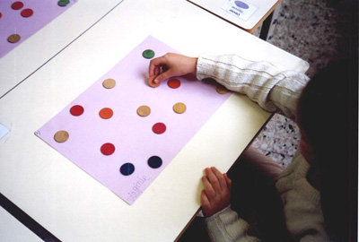

Remarques :
- Ce travail nécessite d’une part une représentation claire de la tâche et d’autre part une analyse de l’espace feuille.
- Les enfants vont être amenés à tâtonner, à s’apercevoir qu’en déplaçant un jeton on remet tout en cause…( le maître sera là pour pointer ce qui ne va pas et faire évoluer le positionnement…)
- Pour les enfants en trop grande difficulté, le maître pourra apporter un étayage matériel : la feuille sera préalablement quadrillée ( 12 cases, 1 par jeton ). Il suffira alors de centrer chaque jeton dans une des case pour obtenir un résultat tout à fait satisfaisant.

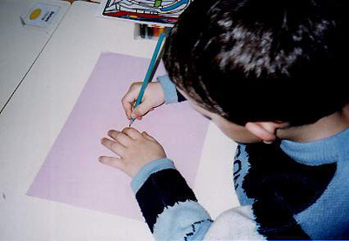
Lorsque les jetons seront positionnés de façon satisfaisante sur la feuille, les enfants devront marquer leur emplacement respectif à l’aide d’une croix.
Attention :
Les jetons devront être enlevés et remplacés par une croix les uns après les autres afin de conserver la mémoire des positions. ( les enfants ont tendance à tout défaire) La démarche devra donc être clairement explicitée à chaque couple d’élèves lorsqu’il en arrive à cette étape.

- troisième phase : bilan

Les enfants sont regroupés devant le maître. En exposant quelques productions devant eux, le maître va s’appliquer à les faire verbaliser. Il essaiera surtout d’obtenir le fait que les points sont correctement répartis sur les feuilles.

IMPORTANT :
- Pour la séance suivante, le maître devra avoir perforé les feuilles aux emplacements désignés par les croix. En l’absence de perforatrice à bras, il pourra utiliser un emporte pièce de petit diamètre pour effectuer ( ou faire effectuer à l’ATSEM) ce travail.
- Préparer 2 fils de 40 cm dénudés de 6 cm d’un côté et de 0.5 de l’autre pour chaque kit

